CYBERNETIQUE EN NORD


Description de la carte Electronical_ Main_Board_32
Table des matières
1 Description de la carte Electronical Main Board 3
1.1.1 Présentation 3
1.1.2 Cahier des charges 3
2 Schéma fonctionnel 4
3 Schéma Structurel 5
4 PCB 6
5 Liste des commandes, nomenclature 8
6 Validation de la carte 9
Alimentations 9
ICD3 PIC 10
RS232 port 2 + RESET 11
TEST DES LEDS 13
Test des SWITCH 14
Test du GO 14
AFFICHEUR 15
PWM 16
INPUT CAN 1-2-3-4 17
I2C 18
7 Change Logs : 19
V1-00 = V0-10 : Version de base 19
V1-10 19
V1.30 20

Description de la carte Electronical Main Board

Présentation
Cette carte permet de configurer le fonctionnement du robot à l'aide de 16 switchs.
Elle permet de connecter un afficheur LCD 4*16.
Le Pic de cette carte est le maitre du Bus I2C.
Configuration du port serie 115200bds

Cahier des charges
Cette carte doit :
  - Définir une config sur 14bits
  - Etre fixer sur 6 colonettes
  - Commander un afficheur à texte de 4*20 caractère avec le réglage du contraste
  - Disposer de 2 Bus I2C
  - Disposer de 4 ports RS232
  - Disposer d'un cavalier pour le «GO »
  - Commander 3 ports PWM
  - Commander 4 ports entrées
  - 1 connecteur ICD3
  - 1 bouton poussoir RESET
PWM5
PWM2
IN-4
IN-3

UART-5
UART-2
IN-2

PWM1
IN-1

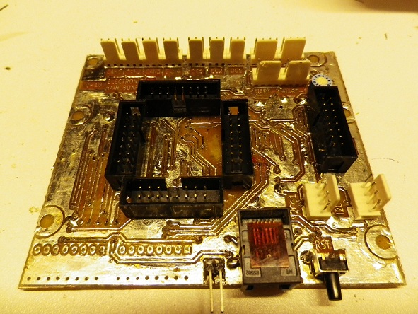
UART-1
UART-6
CONFIG x 16 BITS
GO
ICD2
RESET
LCD
I2C-1
CIE PIC32_64
CONTRASTE LCD
I2C-2

Schéma fonctionnel

Schéma Structurel

PCB

Liste des commandes, nomenclature
Fournisseur | Code commande | Fabricant | Description | Prix unitaire | QTY | Prix | Label
C1,C2,C3,C4,C5,C6,C7,C8, C10,C11 | 100N 0603
D3,D4,D7,D8,D9,D10 | LED 0603 Vert
D6 | LED 0603 Rouge
D5,D2 | LED 0603 Bleu
D1 | LED 0603 Orange
J1,J2,J3,J4,J6,J7 | Colonette
J5 | RJ12
K1,K2,K3,K4,K5,K6,K7 | KK-3
L1 | 15µH 1206
P1 | HE10-16-D
P2,P3,P4,P5,P6,P7 | KK-4
P8 | KK-2
P9 | KK-5
R1,R9,R10,R13,R14 | 1k
R2,R3,R4,R6 | 330
R5,R16,R17,R18,R19,R20,R21, R22,R23,R24,R25,R26,R27,R28,R29 | 10k
R7,R8,R11,R12,R15 | 2,1k
R30,R31,R32,R33 | 3,2k
R34,R35, R36,R37K | 1,5k

Validation de la carte
NE PAS CONNECTER LES ALIMENTATIONS
NE PAS METTRE LE CIE PIC32_64

Alimentations

- Contrôle visuel.  - Test de continuité , vérifier qu'il n'y ai pas de cour-circuit.  - Test de la connexion +3,3V et GND.  - Test de la connexion +5VD et GND | - Brancher P9  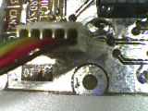
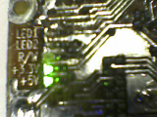  - Verifier l'allumage des LEDs 5V et 3,3V  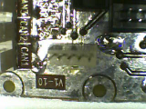 | - Débrancher P9

ICD3 PIC
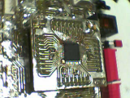  - Insérer la carte PIC32_64 | - Connecter le module ICD3 sur J5
- Brancher P9 | - On voit par transparence les leds +5V et +3v3 de la carte ELECTRONICAL_MAIN_BOARD  et la led 3v3 de la carte PIC32_64
- Le message suivant s'affiche dans la page MPLAB

RS232 port 2 + RESET
- Configurer le logiciel Termite pour la liaison série comme ci-dessous
- Charger dans le pic le programme : TEST ELECTRONICAL_MAIN_BOARD_32.mcp et integrer le fichier testUartPic32.c dans Source Files

Modifier le numéro de l'UART à tester, compiler et programmer le PIC.
- Appuyer sur le bouton RESET Le message suivant apparaît alors dans le terminal

- Effectuer les deux dernières étapes en modifiant le numéro de l'UART afin de tester les quatre UART de la carte.
- UART1
- UART2
- UART5
- UART6

TEST DES LEDS
- Changer le fichier source, compiler, et programmer le Pic32
-La séquence des leds est la suivante, elle comporte 6 phases en boucle avec une seconde entre chaque phase, cela permet de contrôler l'activation du quartz à 8Mhz.
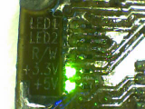 | 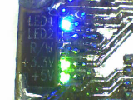 | 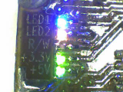
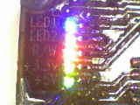 | 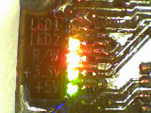 | 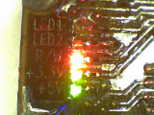

Test des SWITCH
- Changer le fichier source, compiler, et programmer le Pic32.
- Liste des informations envoyées sur la liaison série lors du changement d'état successif de chaque switch.
Non Connecté

Test du GO
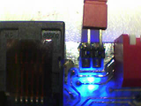
- NOGO : Cavalier en position
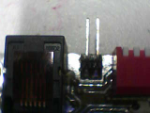
- Go : Cavalier retiré

AFFICHEUR

- Changer le fichier source, compiler, et programmer le Pic32.

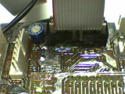  - Brancher l'afficheur  ATTENTION AU SENS DE LA NAPPE  - Regler RVAR1 pour avoir un bon contrastre. | 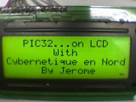  - Voici le résultat sur l'afficheur

PWM
- Changer le fichier source, compiler, et programmer le Pic32

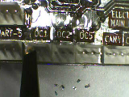  Positionner la sonde scope sur OC1  1,5ms | 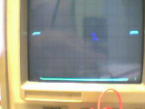  Voici le résultat sur le scope.  20ms  Amplitude du signal 5V.
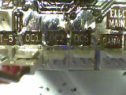  Connecter le servomoteur.  Masse côté du chiffre  SIGN +5V GND | 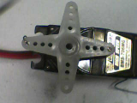  Le servomoteur se trouve en position central
Effectuer la même opération sur les 3 ports PWM (OC1-OC2-OC5)

INPUT CAN 1-2-3-4
- Changer le fichier source, compiler, et programmer le Pic32
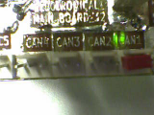  - Insérer le cavalier sur CAN1 comme sur le croquis | 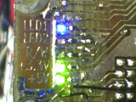  - La led bleu «LED1» s'allume lorsque le cavalier est en place
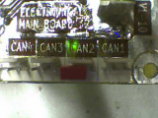  - Insérer le cavalier sur CAN2 comme sur le croquis | 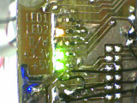  - La led orange «LED2» s'allume lorsque le cavalier est en place
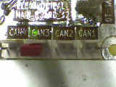  - Insérer le cavalier sur CAN3 comme sur le croquis | 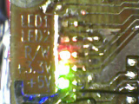  - La led orange «R/W» s'allume lorsque le cavalier est en place
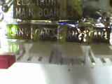  - Insérer le cavalier sur CAN4 comme sur le croquis | 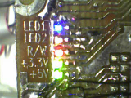  - Les 3 leds s'allument lorsque le cavalier est en place

I2C

Change Logs :

V1-00 = V0-10 : Version de base

V1-10
- Empreinte RJ12:épaissir les pastilles
- Empreinte HE10 pastille carrée trou de 1mm
- Empreinte KK-4 et -3 trou de 1 mm
- NET switch blindage GND
- NET RJ12 fixation GND
- Connecteur 3,3V et 12V a rajouter
- I2C rajout de résistance de 200k sur EN et Vref2 sur PCA9306
- Déplacer via sous potar LCD
- Changer empreinte potar LCD
- Ajout led + diviseur de tension pour le port entrée en 12V
- LED1 devient RC14
- LED2 devient RD11
- GO devient RG3
- SW13 devient RG2

V1.30
- Espacer les connecteurs KK
- Ajout Eeprom
- Passer résistance de tirage à 5V pour les OC
- Ajout LED 12V

